Mesurer des étendues des cratères et des mers de la lune.

Sachant que les longueurs sur la photo et dans la réalité sont proportionnelles, nous allons compléter le tableau dressé ci-dessous, après avoir pris des mesures en pixels et avoir fait des calculs.

- Première partie :  (Mesurer en pixels des longueurs sur une image, grâce à PixelRuller)  - Ouvrir le fichier-photo : " Lune7j(mesures) ".  - Mesurer, en pixel, le diamètre de la lune.  Marquer cette valeur dans le tableau. | 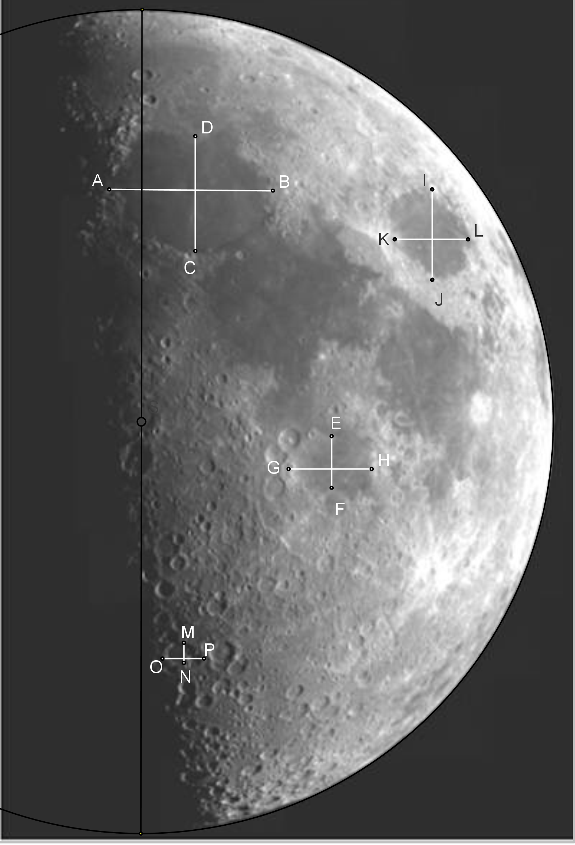
 | Diamètre  de la lune | AB | CD | EF | GH | IJ | KL | MN | OP
Mesures sur la photo,
en pixel
Mesures réelles  sur la lune, en km | 3474,8
- Mesurer en pixel les longueurs AB ; CD ; EF ; GH ; IJ ; KL ; MN ; OP.
Marquer ces valeurs dans le tableau.

  - Deuxième partie : Calculer les mesures réelles

- Calculer le coefficient de proportionnalité.
(c’est le nombre de Km sur la lune qui est représenté par 1 pixel sur l’image)

- Calculer les mesures correspondantes sur la lune de AB ; CD ; EF ; GH ; IJ ; KL ; MN et OP, en utilisant le coefficient de proportionnalité.
Compléter le tableau au fur et à mesure que les distances sont calculées.

-------------------------------------------------------------------------------------------------------------------------------------------------------------------------------------------
Utiliser un tableur
(Pour calculer les mesures en km, on va utiliser un tableur)

1)
a) Ouvrir une le fichier tableur : " mesures de cratères " .On obtient le tableau décrit ci-dessous :
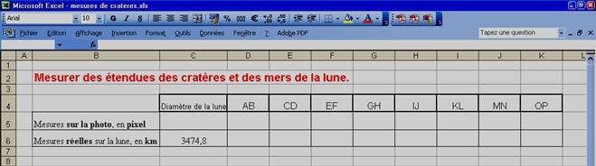
- Recopier les mesures en pixel relevées

2)
a)
- Ecrire dans la cellule D6, la formule encadrée ci-après  Elle permet de calculer la mesure de AB ( en km).  - C6/C5 désigne le quotient la valeur contenue dans C6 par la valeur contenue dans C5.  Que représente ce quotient pour le tableau de proportionnalité? | Réponses :  -
b)
- Copier la formule contenue dans la cellule C6 puis coller la, successivement dans les cellules E6 ; F6 ; G6 ; H6 ; I6 ; J6 ; K6 . (On peut utiliser la poignée ‘‘copier-coller’’ )
- Dans les formules obtenues: | que peut-on dire des quotients indiqués par : | Réponse :
, | D6/D5 ;
, | E6/E5 ;
, | F6/F5 ;
, | G6/G5 ;
, | H6/H5 ;
, | I6/I5 ;
, | J6/J5 ?

